Unit 2 Lesson 1: Representaciones de fracciones (parte 1)

WU ¿Qué sabes sobre $\frac{1}{2}$? (Warm up)

Student Task Statement
¿Qué sabes sobre $\frac{1}{2}$?

1 Tiras de fracciones

Student Task Statement
Tu profesor te va a dar tiras de papel. Cada tira representa 1.
- Usa las tiras para representar medios, cuartos y octavos.
- Usa una tira para cada fracción y marca las partes.
- ¿Qué observas sobre el número de partes o el tamaño de las partes? Haz al menos dos observaciones.

Activity Synthesis
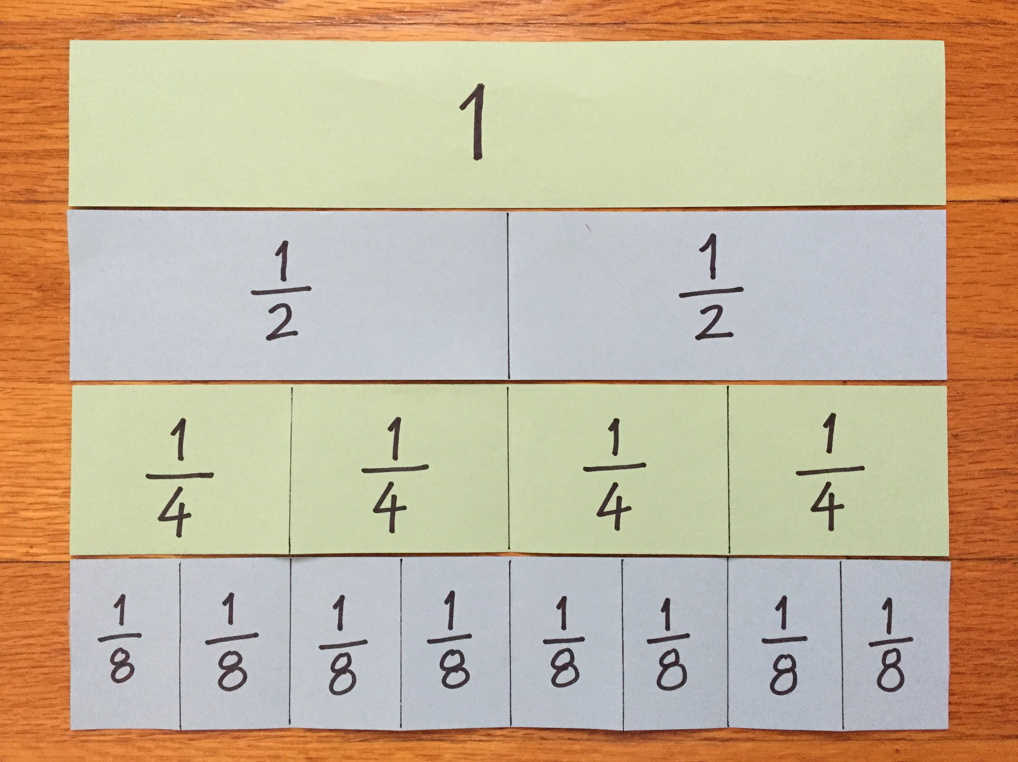

2 Fracciones, representadas

Student Task Statement
- Si cada diagrama completo representa 1, ¿qué fracción representa cada parte sombreada?
- Estos son cuatro diagramas en blanco. Cada diagrama representa 1. Divide cada diagrama y sombrea una parte para que esa parte represente la fracción dada.
  - $\frac{1}{6}$
  - $\frac{1}{8}$
  - $\frac{1}{10}$
  - $\frac{1}{12}$
- Supongamos que vas a representar $\frac{1}{20}$ usando el mismo diagrama en blanco. ¿La parte sombreada va a ser más grande o más pequeña que la parte sombreada del diagrama de $\frac{1}{10}$? Explica cómo lo sabes.
© CC BY 2021 Illustrative Mathematics®

